**Muffins aux myrtilles, citron et huile d'olive**

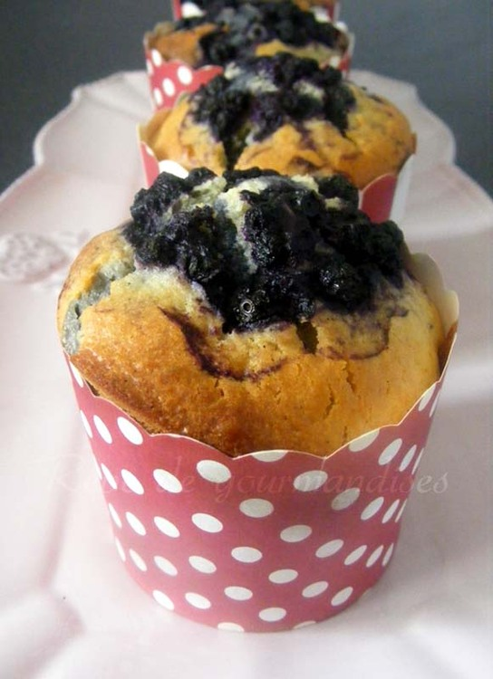

L'association huile d'olive/myrtille est une superbe découverte ! En version muffins ou gâteau, cette recette est devenue un classique chez nous.

Ingrédients / pour 8 personnes

* 600 g de myrtilles (avec 400 à 500 g c'est aussi bon)
* 2 oeufs
* 140 g de [sucre](http://cuisine.journaldesfemmes.com/encyclopedie/fiche_composant/285/sucre.shtml) de canne (125 g suffisent)
* 90 g de [beurre](http://cuisine.journaldesfemmes.com/encyclopedie/fiche_composant/287/beurre.shtml) fondu (je le remplace parfois par de l'huile)
* 60 ml d'huile d'olive vierge
* 80 ml de [lait](http://cuisine.journaldesfemmes.com/encyclopedie/fiche_composant/286/lait.shtml)
* 1 cuillère à [café](http://cuisine.journaldesfemmes.com/encyclopedie/fiche_composant/236/cafe.shtml) d'extrait de [vanille](http://cuisine.journaldesfemmes.com/encyclopedie/fiche_composant/208/vanille.shtml) (ou 1 gousse)
* 200 g de [farine](http://cuisine.journaldesfemmes.com/encyclopedie/fiche_composant/289/farine.shtml)
* 1/2 sachet de [levure](http://cuisine.journaldesfemmes.com/recette-levure) (1cuillère à café)
* 1 pincée de [sel](http://cuisine.journaldesfemmes.com/encyclopedie/fiche_composant/284/sel.shtml)
* Le zeste d'1 [citron](http://cuisine.journaldesfemmes.com/encyclopedie/fiche_composant/83/citron.shtml) non traité
* Le zeste d'1 [orange](http://cuisine.journaldesfemmes.com/encyclopedie/fiche_composant/145/orange.shtml) non traitée

Réalisation

* Difficulté facile
* Préparation 10 mn
* Cuisson 25 mn

**Préparation Muffins aux myrtilles, citron et huile d'olive**

1 Préchauffez votre four à 180°c. Beurrez votre moule ou garnissez-le de papier cuisson.

2 Battez les oeufs avec le sucre environ 3 minutes, jusqu'à ce que le mélange devienne mousseux. Ajoutez le beurre fondu (ou l'huile neutre) le lait, l'huile d'olive et la vanille puis mélangez bien. Incorporez les [zestes](http://cuisine.journaldesfemmes.com/definition/111/zeste.shtml), la farine tamisée, la levure et le sel. Mélangez et laisser reposer la pâte 10 minutes.

3 Incorporez la moitié des myrtilles dans la pâte et mélangez délicatement.

**Pour finir**

Versez la pâte dans votre moule (d'environ 24 cm de diamètre ou de côté), enfournez et faites cuire 10 minutes. Sortez le gâteau du four puis répartissez le reste des myrtilles sur la surface en les enfonçant légèrement. Laisse cuire 35 à 40 minutes en vérifiant la cuisson grâce à la lame d'un couteau (si elle en ressort sèche, le gâteau est cuit).